1. **Chương trình máy tính là gì? Trình biến dịch, trình thông dịch là gì? Khác nhau như thế nào?**

* **Chương trình máy tính:**
* Tập hợp các câu lệnh, chúng thực hiện các tác vụ cụ thể khi máy tính thực thi.
* Các câu lệnh đó được viết bởi lập trình viên thông qua ngôn ngữ lập trình để yêu cầu máy tính thực thi.
* **Trình biên dịch:**
* Có thể gọi phần mềm biến dịch, compiler.
* Là 1 chương trình máy tính làm công việc dịch đọc một chuỗi các câu lệnh được viết bằng ngôn ngữ lập trình (gọi là ngôn ngữ nguồn hay mã nguồn), chúng chuyển thành một chương trình tương đường nhưng ở dưới dạng một ngôn ngữ máy tính mới (gọi là ngôn ngữ đích), người dùng sẽ nhận được mã được biến dịch sẵn sàng để thực thi.
* Chuyển đổi toàn bộ mã nguồn trong một lần. Có thể mất nhiều lượt để RUN.
* Ngôn ngữ đích thường là ngôn ngữ cấp thấp.
* **Trình thông dịch:**
* Công việc thực hiện tương tự như một trình biến dịch. Kiểm tra: từ vựng, cú pháp ...
* Nhưng sử lý cú pháp trực tiếp để truy cập vào các biểu thức và thực hiện câu lệnh thay vì tạo mã trung gian.
* Dịch code từ trên xuống dưới, chạy trực tiếp trên từng dòng codoe.

|  |  |  |
| --- | --- | --- |
| **Target** | **Compiler ( trình biến dịch)** | **Interpreter ( trình thông dịch)** |
| Input | Toàn bộ chương trình. | Chỉ một dòng code. |
| Output | Mã đối tượng trung gian. | Không tạo ra mã đối tượng trung gian. |
| Operate | Biên dịch xong mới thực thi. | Biên dịch và thực thi đồng thời |
| Ram | Yêu cầu bọ nhớ nhiều hơn do nó có tạo mã đối tượng. | Ít bộ nhớ vì không có tạo mã đối tượng trung gian. |
| Errors | Hiển thị tất cả cũng một lúc. | Hiển thị trên từng dòng code. |
| Check Error | Difficult. | Easy. |
| Programing Languages | C, C++, C#, Scale, typescript. | PHP, Python, Ruby. |

1. **Đổi các số sau: 4, 12, 16, 25, 65, 127, 255**

|  |  |  |  |  |  |  |  |
| --- | --- | --- | --- | --- | --- | --- | --- |
| **Decimal** | 4 | 12 | 16 | 25 | 65 | 127 | 255 |
| **Binary** | 100 | 1100 | 10000 | 11001 | 1000001 | 1111111 | 1111111 |
| **Bát phân Octal** | 4 | 14 | 20 | 31 | 101 | 177 | 377 |
| **Thập lục phân hexa - decimal** | 4 | C | 10 | 19 | 41 | 7F | FF |

1. **ASCII**

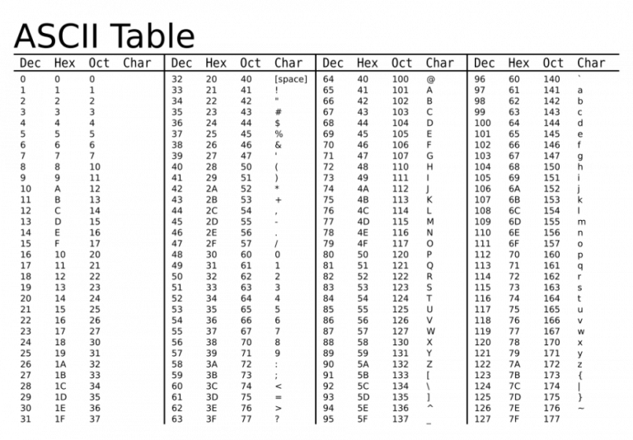

|  |  |  |  |
| --- | --- | --- | --- |
| A | 65 | a | 97 |
| C | 67 | c | 99 |

Khoảng các từ “a đến A” và “c đến C”: 32, khoảng cách chuyển đổi ký tự hoa viết thành kỹ tự viết thường.

1. **Tại sao 1.2 – 1 = 0.19999999999999996 chứ không phải bằng 0.2**

**Số 1.2: Kiểu số thực, kiểu số thực trong máy tính được biểu diến mang tính xấp xỉ một số thực. Do các số thực không đếm được, nếu với một lượng thông tin hữu hạn. Nên máy tính nó không thể xác định chính xác.**

**=>> 1.2 - 1 = 0. 19999999999999996 BIỂ-U DIỄN GIẢI THUẬT BẰNG SƠ ĐỒ KHỐI**

1. **Giải phương trình bật nhất:**

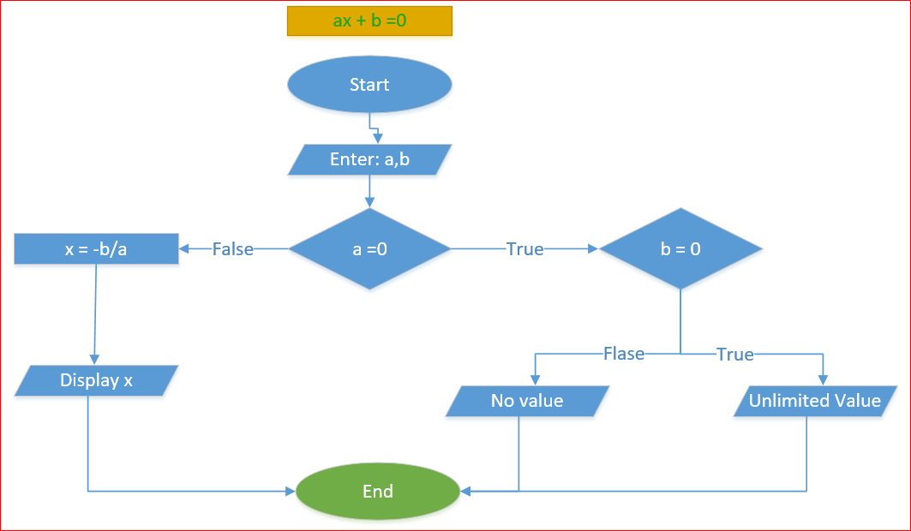

1. **Giải phương trình bật 2:**

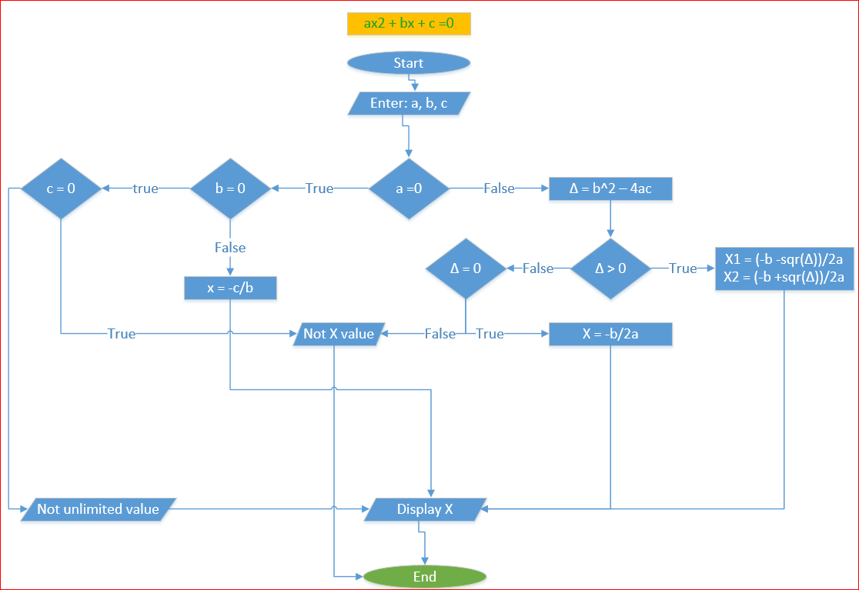

1. **Tính tổng các số từ 1 đến 100:**

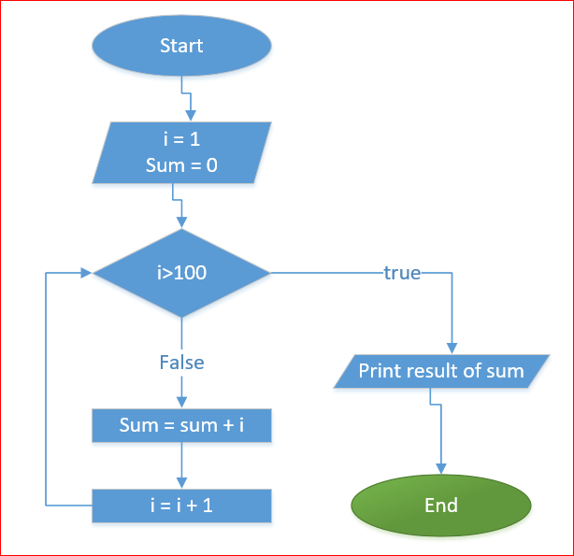

1. **Kiểm tra một số chẳn hay lẻ:**

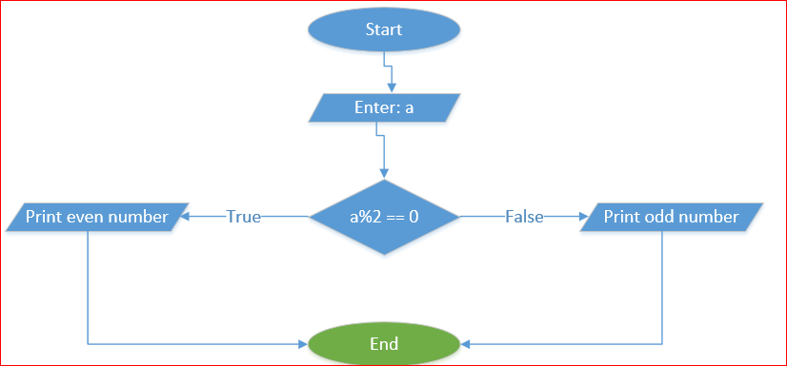

1. **Tính tổng số lẻ từ 1 đến 99:**

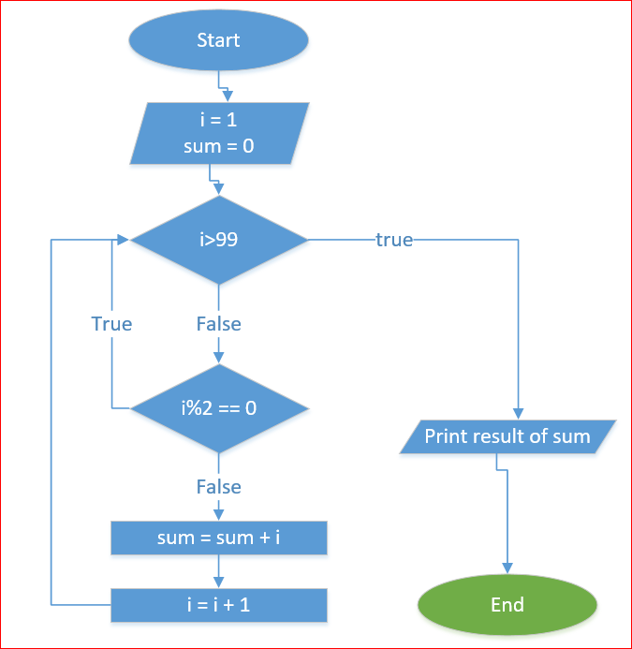

// Cảm ơn admin đã check bài giúp em.